Отчет Главы Валдайского муниципального района Ю.В. Стадэ о результатах его деятельности и деятельности Администрации Валдайского муниципального района за 2016 год

Уважаемый Андрей Сергеевич!
Уважаемые члены правительства,
депутаты, коллеги, приглашенные!
Представляю вашему вниманию и оценке Отчет о результатах деятельности Администрации Валдайского района за 2016 год.
Валдай занимает особое место на карте нашей области и страны в целом, поэтому и задачи мы должны ставить особые. И основная задача состоит в том, чтобы Валдайский район занимал лидирующие позиции по всем показателям. Ведь, как сказал наш Президент: «Лидерство и конкурентоспособность государства во многом зависят от стремления каждого к развитию, к личному росту». Мы должны вовремя реагировать на изменения в жизни общества и принимать эффективные управленческие решения, только тогда каждый человек, каждый житель района почувствует перемены к лучшему.
Деятельность Администрации района в отчетном году была направлена на исполнение полномочий по решению вопросов местного значения, на исполнение переданных отдельных государственных полномочий, на выполнение задач, обозначенных в указах Президента и послании Губернатора области.
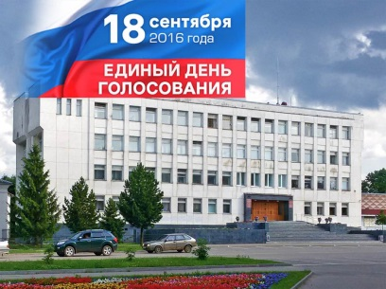
Важным политическим событием прошедшего года была избирательная кампания, итогом которой стали выборы депутатов Государственной думы Российской Федерации и выборы депутатов Новгородской областной Думы. Свыше 8 тысяч жителей пришли на Выборы, что составляет 38,6% от общего числа жителей.
Администрацией муниципального района принято
2 тысячи 857 правовых актов, в том числе 2 тысячи 185 постановлений и 672 распоряжения.
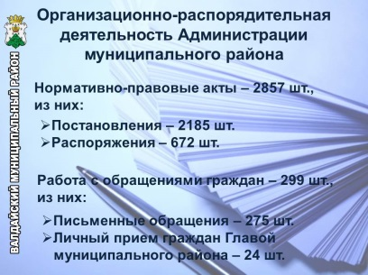
За 2016 год Администрацией района принят ряд правовых актов, касающихся вопросов жизнедеятельности населения города и района, 75 из них опубликованы в «Валдайском Вестнике».
В 2016 году в Администрацию Валдайского муниципального района поступило 299 обращений граждан, из них 24 - с приема граждан по личным вопросам Главой муниципального района; 275 – письменных обращений, через электронную почту и непосредственно от граждан, а также поступивших через интернет-приемную, из Правительства Новгородской области через программу «Дело-ВЕБ».
Мы рады, что у нас в районе живут неравнодушные люди, которые, выходят с обращениями и конкретными предложениями. Все они рассматриваются в соответствии с нормами Федерального закона.
Наша задача принять больше положительных решений, дать конкретные разъяснения, оказать помощь людям.
По результатам рассмотрения: положительно решено – 50 обращений, в 206 даны разъяснения на поставленные вопросы, на контроле находится – 43 обращения.
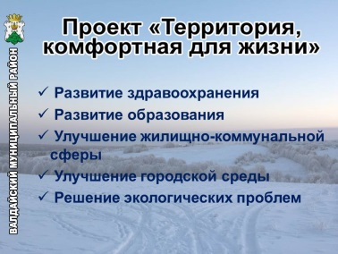
В связи с планируемым внедрением в текущем году механизма проектного управления в деятельность органов местного самоуправления в отчете отражены показатели, позволяющие оценить реализацию двух проектных направлений:

Первое направление: «Территория, комфортная для жизни», которое предполагает улучшение качества жизни людей.

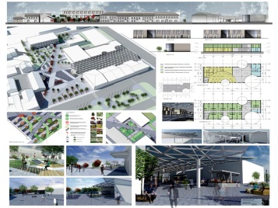
развитие здравоохранения, образования, улучшение жилищно-коммунальной сферы, городской среды и решение экологических проблем.
На слайде вы видите работы студентов Санкт-Петербургского государственного архитектурного университета. Они, по нашему обращению, в качестве темы своего дипломного проекта выбрали реконструкцию торговой площади города и береговой линии Валдайского озера;
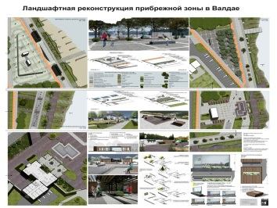
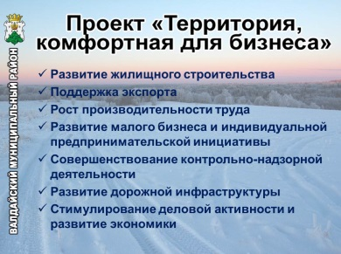
Второе направление: «Территория, комфортная для бизнеса» - оно предполагает стимулирование деловой активности и развитие экономики.
всестороннее развитие жилищного строительства, поддержку экспорта, рост производительности труда, развитие малого бизнеса и индивидуальной предпринимательской инициативы, совершенствование контрольно-надзорной деятельности, развитие дорожной инфраструктуры

Проект «Территория комфортная для жизни» Уровень удовлетворенности населения деятельностью местного самоуправления составляет 48% (+3%), а качеством предоставляемых органами местного самоуправления муниципальных услуг - 98 %. Также важным показателем, влияющим на качество жизни, является доля граждан, использующих механизм получения муниципальных услуг в электронной форме, этот показатель еще в ноябре в нашем районе равнялся 14%, на данный момент - более 60%.
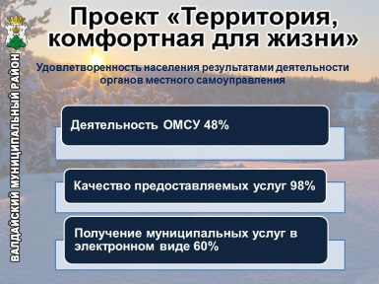
У нас достаточно высокий уровень удовлетворенности населения деятельностью органов местного самоуправления – 48%, а качество услуг, предоставляемых органами местного самоуправления оценивается в 98 %.

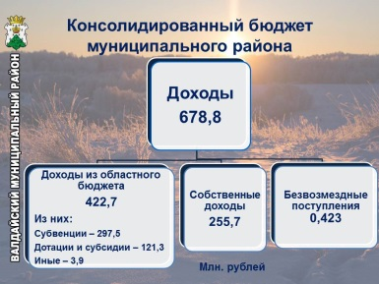
Важнейшей задачей для нас является формирование Бюджета района, обеспечение его наполняемости и увеличение доходов бюджета.
В консолидированный бюджет района поступило 678 млн 800 тысяч рублей. Из них собственных доходов 255 млн 700 тысяч рублей, из областного бюджета - 423 млн 100 тысяч рублей, в том числе субвенций 297 млн 500 тысяч рублей, дотаций и субсидий – 121 млн 300 тысяч рублей и 423 тысячи рублей безвозмездных поступлений.

С начала года в консолидированный бюджет района поступило 678 млн. 800 тысяч рублей. 110% (109,7) к предыдущему году. Фактическое исполнение доходной части бюджета с учетом планового дефицита составило 99,4 процента к годовому плану. Из них собственных доходов 255 млн. 700 тысяч рублей и средства областного бюджета - 423 млн. 100 тысяч рублей. Доля собственных доходов составляет 39% в общем объеме поступлений. или 110% к уровню прошлого года. План по собственным доходам выполнен на 98,9% от предусмотренного показателя на 2016 год.
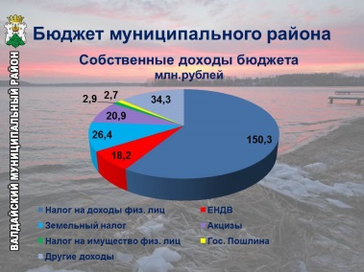
Основными источниками собственных доходов являются налог на доходы, налог на имущество физических лиц и земельный налог. За прошлый год в бюджет поступило 150 млн. 300 тысяч рублей, рост к 2015 году – 22%.
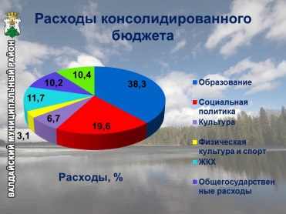
Расходы консолидированного бюджета составили 683 млн 400 тысяч рублей. В структуре расходов основная доля приходится на социальную сферу – 67%, в том числе образование – 38,3%, социальная политика – 19,6%, культура 6,7% и физическая культура и спорт – 3,1%,

Основой планирования расходов бюджета являются утвержденные муниципальные Программы. На финансирование этих программ направлено 570 млн. 400 тысяч рублей.
Расходы консолидированного бюджета составили 683 млн. 400 тысяч рублей или почти 104% (103,7%) к 2015 году. В структуре расходов основная доля приходится на социальную сферу–67%, т.к. улучшение качества жизни людей это главное направление нашей работы.
В 2016 году по итогам закупок товаров, работ, услуг для обеспечения нужд муниципального района заключено 84 муниципальных контракта на сумму 140 млн 800 тысяч рублей, в том числе 49 контрактов с субъектами малого предпринимательства на сумму 74 млн рублей. Было проведено: 63 аукциона в электронной форме, 26 запросов котировок.

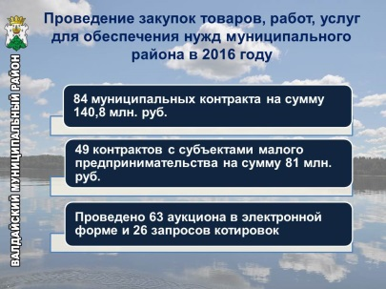
В 2016 году заключено 84 муниципальных контракта, проведено 63 аукциона и 26 запросов котировок.По итогам заключения муниципальных контрактов экономия бюджетных средств составила 3 млн. 700 тысяч рублей.

Проект «Территория, комфортная для жизни» Заработная плата, среднесписочная численность работающих составила 5тысяч 800 человек и увеличилась по сравнению с аналогичным периодом 2015 года на 1,6%.

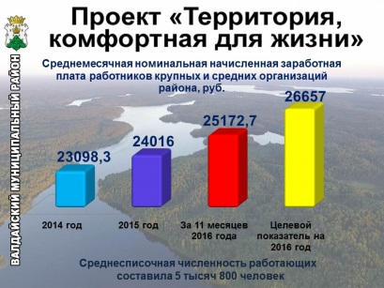
Среднемесячная номинальная начисленная заработная плата работников крупных и средних организаций увеличилась на 7% (6,4%) (целевой показатель- 11 % роста) и за 2016 год составила 25 тысяч 655 рублей (25655,1). Мы полагаем, что уже в среднесрочной перспективе, с учетом позитивных изменений экономической ситуации в стране, уровень заработной платы занятых в экономике района, в том числе в бюджетной сфере, повысится за счет стабилизации работы имеющихся промышленных производств и создания высокооплачиваемых рабочих мест в рамках реализации новых инвестиционных проектов на нашей территории.
Проект «Территория, комфортная для бизнеса» Текущая ситуация на рынке труда характеризуется уменьшением уровня регистрируемой безработицы с 1,0% до 0,9%. Коэффициент напряженности равен 1 .
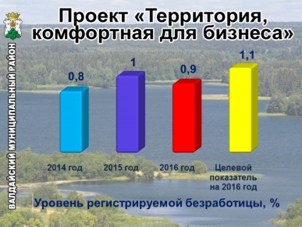
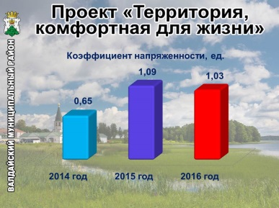
Текущая ситуация на рынке труда характеризуется небольшим уменьшением уровня регистрируемой безработицы с 1,0% (на 01.01.2016 – 136 чел.) до 0,9% (на 01.01.2017 - 109 чел.). Коэффициент напряженности практически равен единице.( на 109 безработных 103 вакансии).
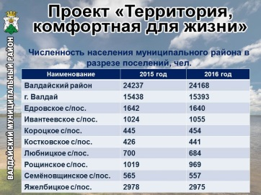
Демографические показатели муниципального образования – важнейший индикатор, определяющий насколько комфортно живется населению на конкретной территории. На слайде Вы видите показатели численности населения района в разрезе поселений :
Проект «Территория, комфортная для жизни»
численность населения муниципального района в разрезе поселений, человек
2016 г 2015 г
Валдайский район - 24168 24237 (- 69)
Г. Валдай - 15393 15438 (-45)
Едровское с/посел. - 1640 1642 (-2)
Ивантеевское с/пос. - 1055 1024 (+31)
Короцкое с/поосел. - 454 445 (+9)
Костковское с/пос. - 441 426 (+15)
Любницкое с/пос. - 684 700 (-16)
Рощинское с/пос. - 969 1019 (-50)
Семеновщинское с/пос. - 557 565(-8)
Яжелбицкое с/пос. - 2975 2978(-3)

Проект «Территория, комфортная для жизни» Демографическая ситуация. В 2016 году родилось 289 детей (2015 г. - 276 детей), умерло 529 человека (2015 г. - 482 человек). Естественная убыль населения за прошедший год составила 240 человек.
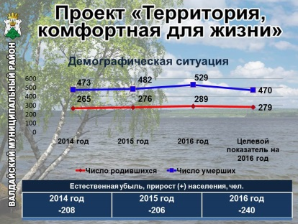
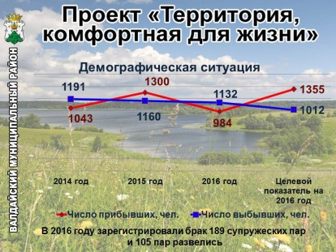
Ситуация с демографией по-прежнему остается сложной: сохраняется тенденция превышения числа умерших над числом родившихся. Родилось 289 чел., умерло – 529. и увеличивается миграционный отток. Мы понимаем, что на демографические показатели влияют внешние объективные причины, но не снимаем с себя ответственности и предпринимаем меры для того, чтобы люди не стремились уезжать, а оставались жить в Валдае, возвращались, создавали семьи и рожали детей.
За 2016 год в город и район на жительство прибыло 984 человека (2015 год – 1300), выбыло 1132 человека. В 2016 году миграционный отток составил 148 человек (в 2015 – прирост 140). За 2016 год зарегистрировали брак 189 супружеских пар, что на 37 регистраций меньше, чем в 2015 году. Количество разводов за 2016 год – 105 (больше на 3 пары).

А для этого в соответствии с Указом Президента «О долгосрочной государственной экономической политике» необходимо создавать в районе благоприятный деловой климат. Поэтому наш приоритет – это экономика и инвестиции.
С целью определения долгосрочных приоритетов и целей, направленных на повышение уровня качества жизни населения, осуществления позитивных структурных изменений в экономике, в 2016 году разработана и утверждена Стратегия социально-экономического развития Валдайского района на период до 2030 года.
Валдай обладает уникальной инвестиционной привлекательностью. Наша первостепенная задача – максимально использовать внутренний потенциал района, а также пригласить, заинтересовать и удержать потенциальных внешних инвесторов. В стадии реализации находятся 10 инвестиционных проектов, где будут созданы новые рабочие места. Инвестиции в основной капитал за 9 месяцев 2016 года составили 100 млн рублей 99,6 млн. или 108,6 % к уровню аналогичного периода прошлого года. Из общего объёма инвестиций 7млн 800 тысяч рублей составляют бюджетные средства (8 %).
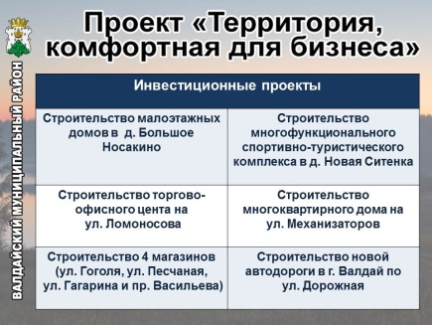
Проект «Территория, комфортная для бизнеса» Объем инвестиций в основной капитал в расчете на 1 жителя за 9 месяцев текущего года равен 4 тысячам рублей. (Инвестиционные проекты - строительство малоэтажных домов в д. Большое Носакино, многоквартирного дома на ул. Механизаторов, строительство многофункционального спортивно-туристического комплекса в д. Новая Ситенка, строительство торгово-офисного центра ул. Ломоносова, новой автодороги в г. Валдай по ул. Дорожная, строительство 4 магазинов ( Гоголя, д.5 ул. Песчаная, ул. Гагарина д.29а/28, пр. Васильева).
В прошлом году завершено строительство магазина продовольственных товаров по Комсомольскому пр. д.56, реконструкция оптово-розничной базы по ул. Чехова. д. 47, а в 2017 году - строительство блок модульной котельной в клинической больнице № 122, общая стоимость которой составила 15 млн. 800 тысяч рублей.

Промышленность.
Валовый региональный продукт района в 2016 год составил - 3 миллиарда 807 миллионов рублей, с ростом 0,4% к 2015 году (впереди Новгород, Боровичи, Новгородский р-н, Чудово, Ст. Русса, Крестцы, Окуловка). В расчете на 1 жителя района ВРП составляет – 157тысяч 500 рублей, (а по области 371,3 тысячи руб, (рост 0,5 процента к 2015 году). Доля нашего в района в ВРП области составляет 1,7 %.

В условиях сложной экономической ситуации промышленность не только, что называется «держится на плаву», но и наращивает темпы производства. Так рост промышленной отгрузки по итогам года составил 20,4% к 2015 году, что значительно выше, чем в среднем по области. Отгружено продукции на 665 млн. рублей 664,6 млн. рублей.
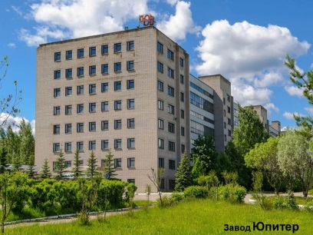
Определяющие значение на достигнутый показатель оказали высокие темпы роста реализации продукции на предприятии «Завод Юпитер». Объем отгруженной продукции составил 301 млн. рублей 301,2 млн рублей, что составило 143,5% к 2015 году. Мощности завода задействованы только на 57%. Завод выпускает узлы приборов, отдельные оптические и механические детали, разработано новое поколение голографических прицелов. В 2016 году завод участвовал в двух крупных выставках «Армия -2016» и «Интерполитех».
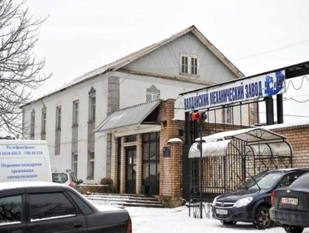
«Валдайский механический завод» наладил выпуск новых модификаций сточно-динамических насосов. Работает линия по производству сварных и кованых изделий.Продукция завода реализуется в собственном магазине.
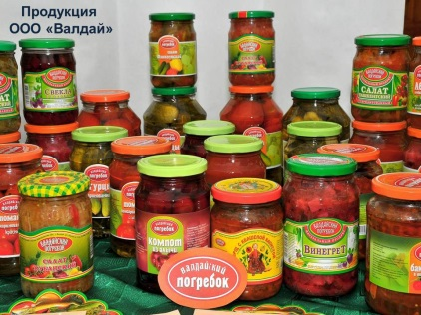
Продукция предприятия ООО «Валдай» широко известна за пределами района и области под торговой маркой «Валдайский погребок». Ассортимент выпускаемой продукции составляет 24 наименования. С каждым годом завод модернизируется и увеличивает производственную мощность. Ежегодно предприятие принимает участие в международной выставке «Продэкспо» в Москве.
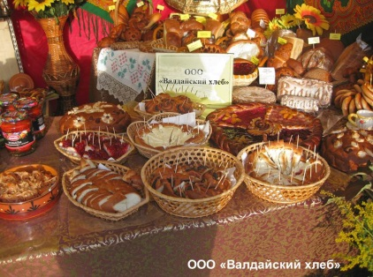
Хлеб неизменно остается основным продуктом питания людей. Люди ценят свежесть и натуральность валдайского хлеба. Продукция ООО «Валдайский хлеб» отличается большим разнообразием, более 50 наименований. Технологи постоянно обновляют ассортимент. Предприятие развивает свою торговую сеть, уже открыто три торговых павильона - «Хлебная лавка».
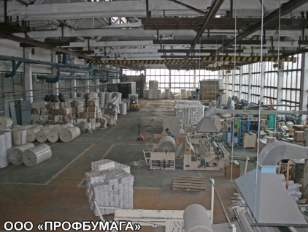
с 2010 года в сфере промышленности работает ООО «ПРОФБУМАГА». Основной вид деятельности которого – производство бумажных изделий хозяйственно-бытового и санитарно-гигиенического назначения. В настоящий момент предприятие практически не закупает бумагу для производства продукции, а делает ее из макулатуры на своем участке.
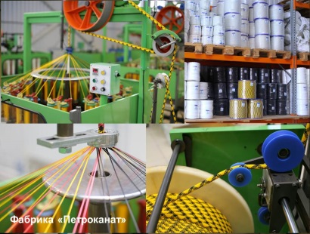
Полтора миллиона метров такой продукции, как верёвка, шнур, канат, отгружает ежемесячно на центральный склад в Петербурге фабрика «Петроканат», с 2007 года работающая в нашем районе. На фабрике освоено производство продукции, предназначенной для рыболовецкого флота, аварийно-спасательных работ и промышленного альпинизма. В нашей стране всего несколько подобных фабрик. Чтобы обеспечить высокий уровень качества и конкурировать в условиях рынка, предприятие приобретает современное оборудование как европейского, так и азиатского производства.
Более двух лет работают на одной производственной площадке два малых предприятия - ООО «Северная фабрика» и ООО «Полировальные системы». Они выпускают ретракционную нить и полировальные головки для нужд стоматологии, необходимые для современных методов лечения и протезирования зубов. На фабрике работает 25 человек. Объем отгруженной продукции составляет 53 млн. рублей.
Благодарю присутствующих здесь руководителей предприятий за предоставленные экспонаты и взаимодействие!!!

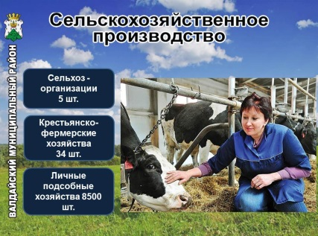
Сельскохозяйственное производство.
Аграрный сектор экономики района представляют 5 сельскохозяйственных предприятий, 34 крестьянско-фермерских хозяйства, свыше 8 тысяч личных подсобных хозяйств. Ими произведено продукции на 1 миллиард 864 млн. рублей. Мы третьи по вкладу в валовый региональный продукт сельского хозяйства области. По темпам роста сельскохозпроизводства район занимает седьмое место в области. Индекс физического объема составил 102% (102,3%).
Индекс физического объема сельхозпроизводства в 2016 году составил 102,3% к плану - произведено продукции в 2016 году – на 1миллиард 864 млн. рублей, (в 2015 году – 1,78 млрд. рублей). В 2016 году производством сельскохозяйственной продукции в районе занимались 5 сельхозорганизаций, 34 крестьянско - фермерских хозяйства и 8,5 тысяч личных подсобных хозяйств.
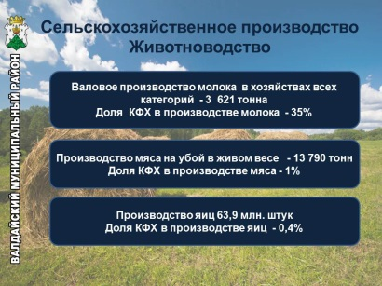
Валовые показатели по производству молока, мяса, яиц, уборке картофеля, овощей и зерновых Вы видите на слайдах.
Валовое производство молока по итогам года в хозяйствах всех категорий района составило 3 тысячи 621 тонн (104,2 % к 2015 году). Доля КФХ в производстве молока составляет 35% .
Производство мяса на убой в живом весе составило 13 тысяч 790 тонн Доля КФХ в производстве мяса составляет 1%.
Производство яиц 63млн 900 тысяч штук . Доля КФХ в производстве яиц 0,4%.
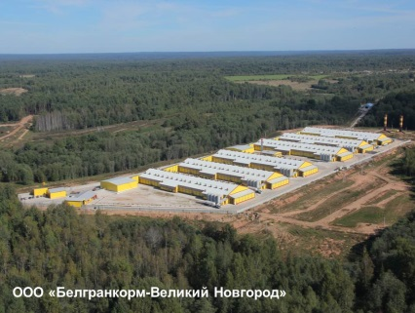
Благодаря наличию двух птицефабрик ООО «Белгранкорм-Великий Новгород» и ООО «Новгородский бекон» район занимает 3 место в области по производству мяса на убой и 2 место по производству яиц. В целом в районе произведено13 тысяч 790 тонн мяса в живом весе и 63млн 900 тысяч штук яиц.
Основные производители молока в районе – СПК «Любница» и крестьянские хозяйства. Доля КФХ в производстве составляет 35%. Всего в районе произведено более 3 тысяч 600 тонн молока, по этому показателю мы восьмые в области. Надой молока на 1 корову в сельхозорганизациях составил 3тысячи 438 кг, (что на 263 кг больше чем за 2015 году).
Отличным качеством, и не только в нашей области, славится
продукция Любницкого молочного завода. У предприятия есть магазин ,
в котором оно реализует свою продукцию.
Целевой показатель по поголовью коров и свиней выполнен на 100%. По поголовью КРС и овец превышен уровень 2015 года и составил 100,4 процента и 100,2 процента соответственно.Рыболовецкими хозяйствами района выловлено 53 тонны рыбы или 99,2 процента к уровню 2015 года, мёд производят 124 пчеловода.
Валовый сбор зерновых - 328 тонн, намолочено 26,2 центнера с 1 га (в 2015 г – 23,7). Доля КФХ в производстве зерна 100%.
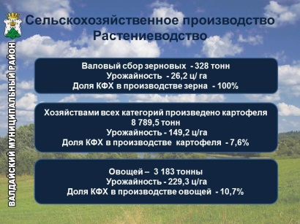
Хозяйствами всех категорий произведено: картофеля практически 8 тысяч 790 тонн ( 91% к уровню 2015 г.), урожайность - 149,2 ц/га; овощей – чуть более 3 тысяч тонн (3183 тонны, 104,5 процента к уровню 2015 г.), урожайность - 229,3 ц/га. Доля КФХ в производстве картофеля составляет 7,6%, а в производстве овощей -10,7%.
К сожалению, дождливое лето повлияло на результаты работы в отрасли растениеводства, особенно пострадали от вымокания посевы зерновых в ООО «Белгранкорм-Великий Новгород», 180 га зерновых остались неубранными. Всего намолочено 328 тонн зерна (83,7 % к 2015 г).
Картофеля собрали 8 тысяч 790 тонн ( 91% к уровню 2015 г.), овощей – более 3 тысяч тонн (104,5% к 2015 г).
В 2016 году создано 7 новых крестьянско-фермерских хозяйств. 3 из них получили гранты на развитие из районного бюджета от 150 до 300 тысяч рублей, 1 хозяйство получило областной грант на свое развитие в размере 1.5 миллионов рублей (Бочкарев Геннадий Анатольевич – кролиководство). Все новые КФХ работают в сфере животноводства.
Н территории района имеется 32,9 тысяч га земель сельскохозяйственного назначения, из них 23,9 – сельхозугодья. Площадь используемой пашни - 4,5 тысячи га ( 40%). И в текущем году мы должны активней заниматься вовлечением в оборот неиспользуемых земель сельскохозназначения.
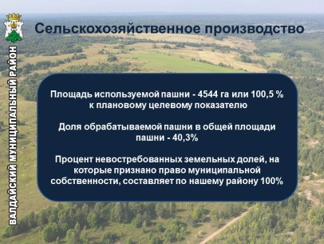
Площадь используемой пашни в районе составила 4544 га или 100,5 процента к плановому целевому показателю. Доля обработанной пашни в общей площади пашни составляет 40,3%. Процент невостребованных земельных долей, на которые признано право муниципальной собственности, составляет по нашему району 100%.

Лесное хозяйство
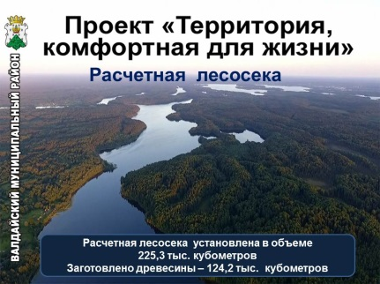
2017 год – год экологии. И наша основная задача – сохранить и восстановить лес. Поэтому наши лесопользователи не только вырубают, но и восстанавливают лес, проводят рекультивацию почвы и высаживают саженцы деревьев.

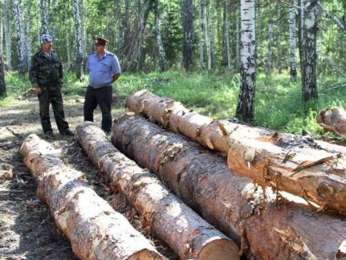
Расчетная лесосека по Валдайскому району установлена в объеме 225 тысяч 300 кубометров, а заготовлено древесины - 124 тысячи 200 кубометров, что составляет 55% ( 55,1%) от расчетной лесосеки (на 5% больше, чем в предыдущем году).
За 2016 год выявлено 2 случая незаконной рубки леса, было заведено 2 уголовных дела. Объем незаконно добытой древесины немногим более 6 куб. метров ( 6,7 куб. м), что в 20 раз меньше, чем в прошлом году общая сумма ущерба составила 16 тысяч 800 рублей ( в 45 раз меньше, чем в 2015).
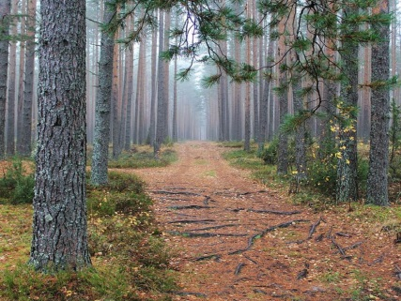
К административной ответственности за нарушение правил использования лесов, санитарной и пожарной безопасности в лесах привлечено 11 граждан, должностных и юридических лиц. Предъявлены штрафные санкции на общую сумму 80,5 тысяч рублей.

Дорожная деятельность
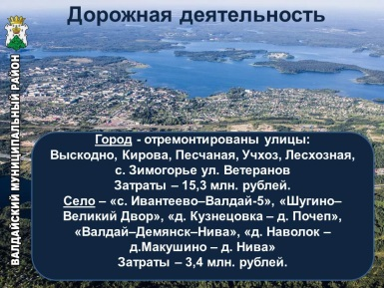
Качество дорог волнует всех. Для нас важно, чтобы поездки на автомобиле или общественном транспорте были удобными и комфортными.
Город, отремонтированы улицы - Выскодно, Кирова, Песчаная, Учхоз, Лесхозная, с. Зимогорье ул. Ветеранов, Затраты – 15 млн.331 тысяча рублей
Село – «с. Ивантеево – Валдай-5», «Шугино – Великий Двор», «д. Кузнецовка – д. Почеп», «Валдай –Демянск –Нива», «д. Наволок – д. Макушино – д. Нива» - 3 млн.410 тысяч рублей

На ремонт и строительство автомобильных дорог из средств дорожного фонда выделена субсидия более 30 млн. рублей (30 млн. 270 тысяч рублей), из них практически 3,5 млн 3 млн. 410 тысяч сельским поселениям. Отремонтировано 14 км дорог, в т. ч. 10 км дорог сельских поселений, 2,5 городских и 1,4 км внутрирайонных дорог. Общая площадь отремонтированных дорог и тротуара составила 16 тысяч кв метров (16 тысяч 272 кв. метра). метра.
На завершающем этапе исполнения муниципальный контракт по строительству дороги общего пользования по ул. Дорожной, в 2016 году выполнены работы на 11 млн 529 тысяч рублей.
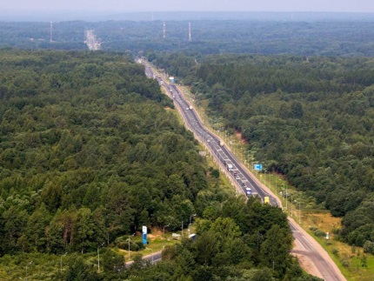
За прошлый год на содержание автомобильных дорог местного значения направлено 17,5 млн. рублей.
В целях обеспечения безопасности дорожного движения приобретено и установлено 87 новых дорожных знаков, установлено 206 метров пешеходных ограждений. Нанесено более 4 тысяч кв. метров дорожной разметки.
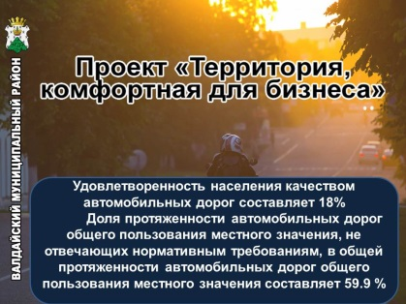
В целях предупреждения и снижения детского дорожно-транспортного травматизма на территории города и района возле общеобразовательных учреждений установлены дорожные знаки «Дети».
Проект «Территория, комфортная для бизнеса» Удовлетворенность населения качеством автомобильных дорог составляет 18% (- 39%).
Доля протяженности автомобильных дорог общего пользования местного значения, не отвечающих нормативным требованиям, в общей протяженности автомобильных дорог общего пользования местного значения составляет 59.9 %.
Транспортное обслуживание населения на территории района по городским и пригородным маршрутам осуществляют: Валдайское АТП и два индивидуальных предпринимателя. АТП в прошлом году обновило парк автобусов, закупив две новых машины «Мерседес» и «Фольксваген» (на 17 и 19 мест). Увеличилось количество автобусов, обслуживающих маршрут №1. В течение 2016 года всего перевезено почти 455 тысяч пассажиров (78% к 2015 г.).
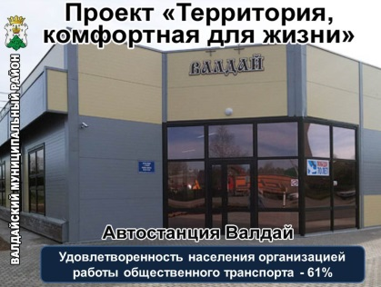
«Территория комфортная для жизни» Удовлетворенность населения организацией работы общественного транспорта - 61%.

Жилищное строительство
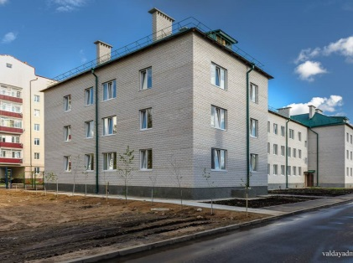
В 2016 году в районе построен и введен в эксплуатацию 1-многоквартирный жилой дом, общей площадью 1 тысяча 718 кв. метров, а также 98 индивидуальных жилых домов общей площадью 10 495 кв. метров. В расчете на 1000 жителей введено 505 кв. м. жилья.
Очередь для получения жилья в категории «дети-сироты» состояла из 21 человека. Из них, на данный момент мы смогли обеспечить жильем только 8. общей площадью 278,6 кв. м. 78 жителей района переселенны из ветхого и аварийного жилья. они получили 45 квартир общей площадью 1 429,5 кв. м.
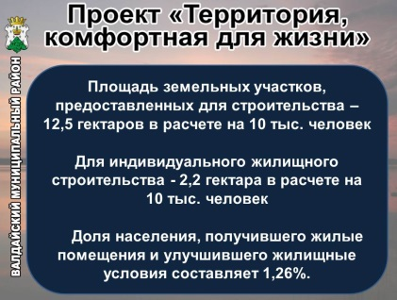
Для индивидуального жилищного строительства выделяются земельные участки.
Проект «Территория комфортная, для жизни»
Площадь земельных участков, предоставленных для строительства составляет 12,5 гектаров в расчете на 10 тыс. человек, в том числе, для индивидуального жилищного строительства - 2,2 гектара;
Доля населения, получившего жилые помещения и улучшившего жилищные условия в отчетном году, в общей численности населения, состоящего на учете в качестве нуждающегося в жилых помещениях составляет 1,26%.

Муниципальное имущество.
За 2016 год в консолидированный бюджет района от сдачи в аренду муниципального имущества поступило 8,5 млн. рублей или 113,9% к годовому плану. От аренды земельных участков – 7 млн. 900 тысяч рублей или 130% к годовому плану.
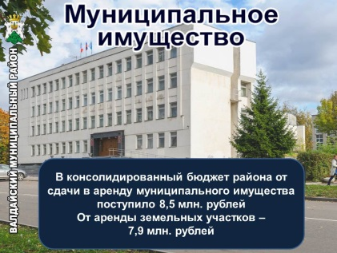
За прошедший год проведена регистрация 168 объектов муниципального имущества, из них 9 бесхозяйных объектов. Заключено 7 договоров аренды на недвижимое муниципальное имущество, в бюджет района поступило 8,5 млн. рублей.
По итогам года действует 728 договоров аренды на земельные участки общей площадью 3,5 тысячи га (3 тысячи 465 га), в бюджет поступило 8 млн. рублей.
За прошлый год проведено 33 аукциона на право заключения договоров аренды земельных участков с годовой арендной платой на сумму 2 млн. 700 тысяч рублей.
Розничная торговля. Один из главных показателей розничной торговли
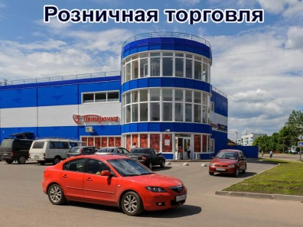
- обеспеченность населения площадью торговых объектов, который у нас равняется 927 (926,6) кв.м. на 1000 человек, что выше установленных норм (479 кв. м.) почти в два раза. При этом он все время увеличивается, появляются новые
магазины. Наша задача – обеспечить людей магазинами шаговой доступности, торгующими продукцией, произведенной местными товаропроизводителями. Для этого в районе выделяются участки под аренду или размещение нестационарных торговых объектов.

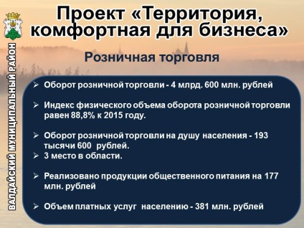
Проект «Территория, комфортная для бизнеса» В 2016 году оборот розничной торговли составил 4 млрд. 641 млн. рублей (5 млрд. руб. – 2015), индекс физического объема оборота розничной торговли равен 88,8% к 2015 году. Оборот розничной торговли на душу населения по району - 193 тысячи 600 рублей (89,7% к 2015 году) – 3 место в области. Реализовано продукции общественного питания на 177 млн. руб. Объем платных услуг составил 381 млн. руб. (129% к 2015 г), в расчете на душу населения 15тысяч 900рублей (130,4% к 2015 г).
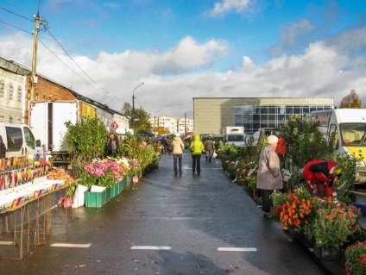
В 2016 году оборот розничной торговли составил 4 млрд. 641 млн. рублей (5 млрд. – 2015), а на душу населения - 193 тысячи 600 рублей (89,7% к 2015 г) – 3 место в области (впереди В. Новгород и Боровичи). Оборот розничной торговли на 94,4% формировался торгующими организациями, доля товаров на розничных рынках и ярмарках составила 5,6% (в 2015 году 5,3%).
В городе осуществляют деятельность один сельскохозяйственный рынок. В прошлом году на территории района организовано и проведено 3 крупных сельскохозяйственные ярмарки. Еженедельно в районе проводится ярмарка выходного дня.

Малый бизнес
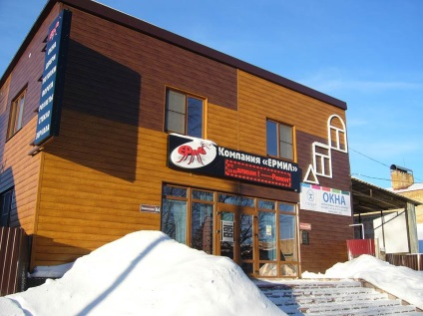
Президент России Владимир Путин на январском форуме 2016 года сказал: «малый и средний бизнес должны представлять собой опору развития экономики». На территории района зарегистрировано 260 предприятий малого и среднего бизнеса, в которых работает 1 тысяча 800 человек. 579 индивидуальных предпринимателей осуществляют деятельность на территориии района. Для выполнение мероприятий по поддержке предпринимательства за счет бюджетов всех уровней выдано 7 грантов на начало предпринимательской деятельности. На эти цели израсходовано 1 миллион 324 тысячи рублей, в том числе из консолидированного бюджета района было выделено 300 тысяч рублей.
Стоимость контрактов, заключенных с субъектами малого и среднего бизнеса за прошлый год равна 150 млн. рублей (149 млн. 950 тысяч руб.), что составляет 86% от общей стоимости контрактов, заключенных Администрацией района.

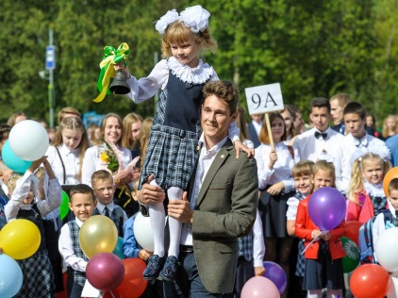
Образование
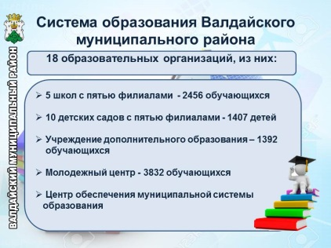
В сфере образования у нас есть два огромных плюса, это – отсутствие очередей в детские сады и отсутствие второй смены в школах. Во второй половине дня дети могут заниматься саморазвитием, творчеством, спортом.
На 1000 детей в детских садах приходится 1095 мест, таким образом, мы реализуем государственную политику в области образования.
О качестве, получаемого в школах района образования говорит и тот факт, что по 6 предметам (русский язык, физика, обществознание, история, англ. язык, информатика) средние баллы по ЕГЭ у наших выпускников выше средних по России!!!, а по 4 предметам выше среднеобластных.
На территории муниципального района функционируют 18 образовательных организаций: 10 детских садов с 5 филиалами (1407 детей), 5 школ с пятью филиалами (2456 обучающихся), одно учреждение дополнительного образования детей (1 392 обучающихся), молодежный центр, центр обеспечения муниципальной системы образования.
В 2016 году системой дошкольного образования охвачено 1497 детей в возрасте от 1 года до 7 лет (98,4 %), доля детей в возрасте от 1,5 до 3-х лет, получающих услугу по присмотру и уходу, составила 94,5 процента, в возрасте от 3-х до 7 лет -100 процентов.
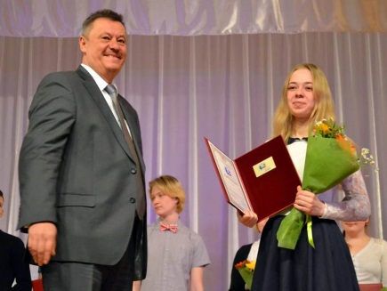
В школах (№ 1,2, гимназия) осуществляется дистанционное обучение 3-х обучающихся. В городе и районе насчитывается 51 обучающихся детей-инвалидов, из них 29 человек обучаются на дому.
10 учащихся получают специальное денежное поощрение Главы района, двое стали лауреатами премии Президента России в направлении «Государственная поддержка талантливой молодежи».
Ученики района приняли участие в областных и всероссийских конкурсах, олимпиадах, фестивалях и везде заняли призовые места. Два человека стали призерами регионального этапа всероссийской олимпиады школьников по истории и ОБЖ.
Не отстают от учеников и наши педагоги, они также принимают активное участие в конкурсах разного уровня и добиваются серьезных результатов.
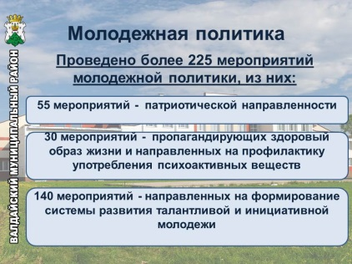
В рамках Федеральной целевой программы «Доступная среда» в городских школах №1,2 и Гимназии созданы условия для совместного обучения инвалидов и лиц, не имеющих нарушений в развитии.
На базе Молодежного центра "Юность" функционирует волонтёрский районный клуб "Маяк" и центр "Волонтеры Победы». В добровольческой деятельности принимает участие 950 человек.
225 мероприятий молодежной политики, из них:
55 мероприятий патриотической направленности;
30 мероприятия, пропагандирующих здоровый образ жизни и направленных на профилактику употребления психо-активных веществ;
140 мероприятий, направленных на формирование системы развития талантливой и инициативной молодежи.
В районе работают 17 объединений и клубов патриотической направленности, районный поисковый отряд «Память». Ведется активная работа по увековечиванию памяти погибших при защите Отечества и использованию поисковой работы в вопросах патриотического воспитания. В период "Вахты Памяти-2016" пятью поисковыми отрядами поднято 358 бойцов.
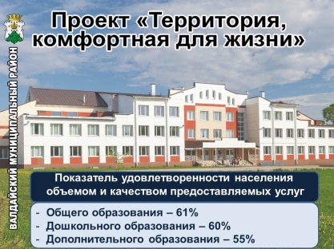
Проект «Территория, комфортная для жизни» Показатель удовлетворенности населения объемом и качеством общего образования в районе составляет 61% (+35%), дошкольного 60% (+30%), дополнительного 55% (+24%).
В рамках реализации программы по молодёжной политике проведено более 200 мероприятий.
Удовлетворенность населения объемом и качеством услуг в сфере образования у нас достаточно высока.

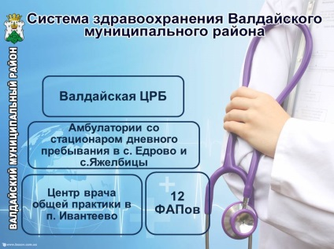
Система здравоохранения
Систему здравоохранения Валдая представляет Валдайская центральная районная больница, которая оказывает полный спектр услуг по оказанию медицинской помощи. Помимо стационара на 85 коек круглосуточного и 60 коек дневного пребывания и амбулаторно-поликлинического отделения на 600 посещений в смену в структуру ЦРБ входят две амбулатории с дневными стационарами в селах Яжелбицы и Едрово, центр врача общей практики в Ивантеево и 12 ФАПов.
Есть вещь, которую, как говорят в народе, невозможно купить за деньги – это здоровье. Именно поэтому указы Президента направлены на сбережение здоровья граждан, и мы, в своей работе, руководствуемся этими указами. Стараемся сделать систему оказания медицинской помощи современной и удобной для пациентов. Но на сегодняшний день в здравоохранении есть много нерешенных вопросов. Наши выездные встречи с жителями всех крупных поселений тому подтверждение. По нашей оценке, медицинское обслуживание по количеству жалоб и нареканий занимает второе место, после ЖКХ. Тем не менее, есть и положительные моменты. Так на всей территории нашего района, единственного из районов области, проводится тестирование мужчин по программе «Урологическое здоровье мужчины».
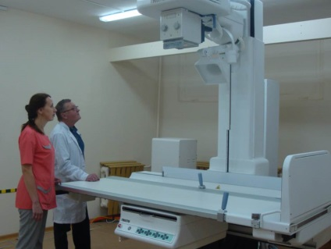
В отчетном году Валдайской ЦРБ получено и установлено оборудования на 26 млн. 800 тысяч рублей. На одну машину увеличился парк машин скорой помощи. Выполнены строительно-монтажные работы в инфекционном и хирургическом отделениях.
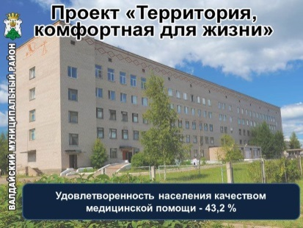
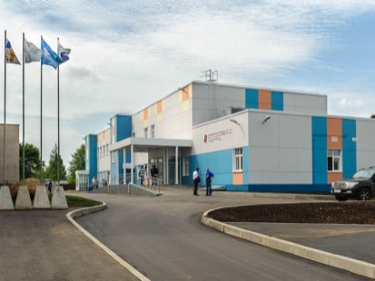
Для оказания экстренной специализированной помощи пострадавшим в районе функционирует филиал 122-й Клинической больницы. Наши земляки , а также жители других районов, имеют возможность получить консультацию или пройти обследование у специалистов из Санкт-Петербурга на очень хорошем диагностическом оборудовании. Проект «Территория, комфортная для жизни» Удовлетворенность населения качеством медицинской помощи, предоставляемой жителям района составляет 43,2 % (+6,7%).

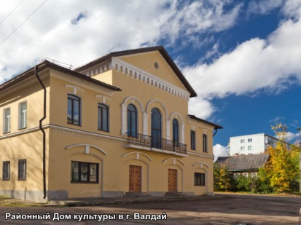
Культура.
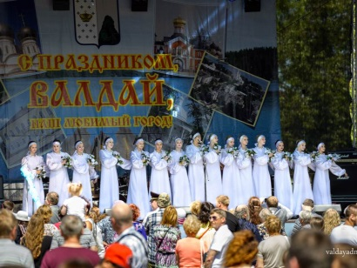
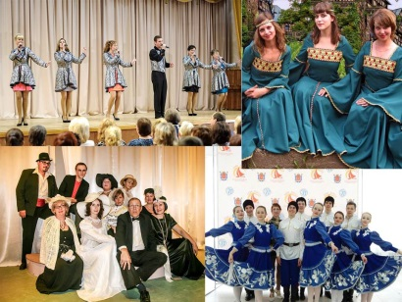
Качество жизни человека определяется многими факторами. И культура здесь занимает очень важное место. Нам есть что показать, и есть чем гордиться. Валдайская Детская школа искусств - одна из лучших в области. На высоком профессиональном уровне работают коллективы данной сферы. Всегда на высоком уровне проходят мероприятия: Рождественский благотворительный концерт, День Победы, День города, ярмарка "Валдайские баранки" и др. В доме народного творчества постоянно проходят выставки самодеятельных и профессиональных художников, а также мастеров декоративно-прикладного искусства. Пользователями библиотек района являются 47% населения.
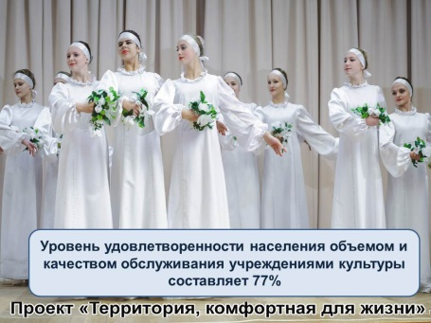
Проект «Территория, комфортная для жизни» Уровень удовлетворенности населения объемом и качеством обслуживания учреждениями культуры составляет 77% (+22%).!

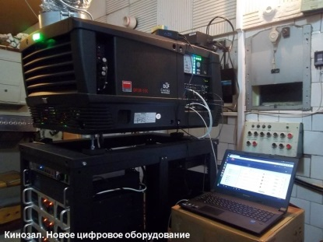
Хочется поблагодарить Глав поселений, работников культуры и всех неравнодушных людей, так как именно с их помощью укреплялась материально-техническая база учреждений культуры.
Важным элементом досуга является кино. В прошлом году мы начали показывать кинофильмы на новом цифровом оборудовании, т.к. получили грант "Фонда кино" на сумму 5 миллионов рублей. Большое спасибо, Рятиной Елене Николаевне, за активную помощь в получении нами этого гранта.

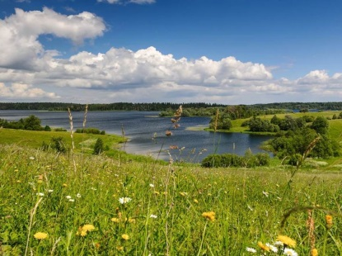
Туризм
Красота природы, чистый воздух, прекрасные озера привлекают к нам туристов со всей России.

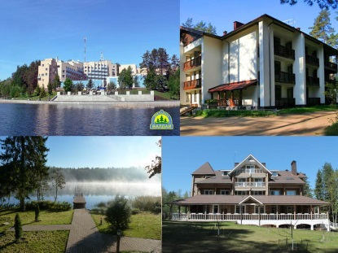
Мы должны создавать и обустраивать привлекательные, места, своего рода изюминки, для того, чтобы люди хотели приезжать и отдыхать у нас не только летом, но и круглый год.
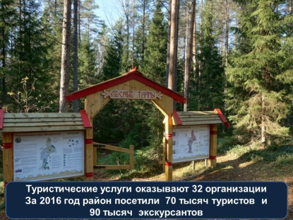
Туристические услуги оказывают 32 организации. За 2016 год район посетили около 70 тысяч туристов и около 90 тысяч экскурсантов, что превышает уровень 2015 года.

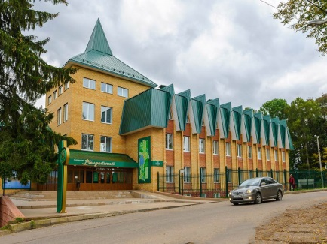
В ближдайшие дни планируется открытие нового объекта показа - интерактивной экспозиции Визит-центра Национального парка "Валдайский" "От Селигера до Боровна".

Пользуясь случаем хочу поблагодарить руководителя и работников Национального парка!

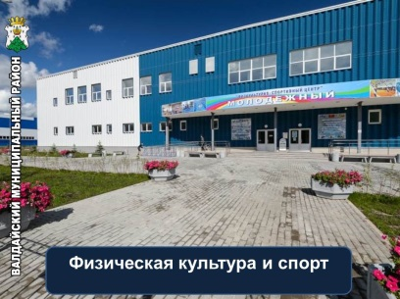
Физическая культура и спорт
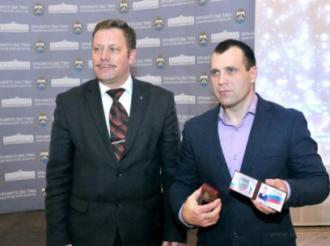
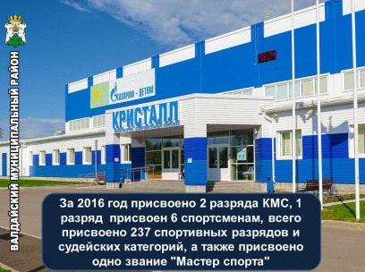
Валдай – территория спорта. У нас работают 3 общественные организации «Лыжный клуб имени братьев Асафьевых, «Федерация Футбола» и «Клуб единоборств Ронин». Дети занимаются в секциях детско-юношеской спортивной школы. Большой популярностью пользуется физкультурно-спортивный центр с плавательным бассейном, тренажерным залом, залом для игры в настольный теннис и аэробики. Полюбили валдайцы и наш Ледовый Дворец, в котором катаются сами и с удовольствием смотрят увлекательные хоккейные матчи.
За 2016 год присвоено 2 разряда КМС (выяснит Дворцов), 1 разряд присвоен 6 спортсменам, всего присвоено 237 спортивных разрядов и судейских категорий, а также присвоено одно звание "Мастер спорта"(Стафеев Анатолий).
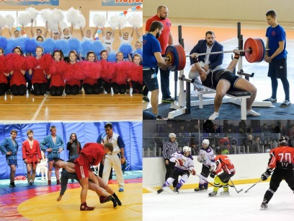
Большие успехи достигнуты в таких видах спорта как каратэ, футбол, самбо, дзюдо, шахматы, черлидинг и тяжелая атлетика.
За год количество посещений физкультурно-спортивного центра составило 54 тысячи 250 человек (за 2015 - 49 753),
В районе проведены массовые комплексные мероприятия:
- спартакиада общеобразовательных дошкольных учреждений "Будущее зависит от тебя";
- 4 спартакиады пенсионеров "Нам года - не беда";
- спартакиада муниципальных служащих.
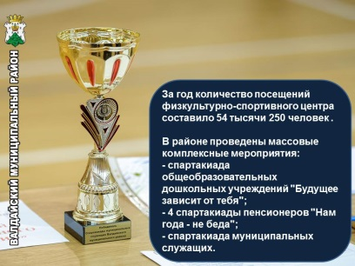
В районе проведено 495 спортивно-массовых и физкультурно-оздоровительных мероприятий, в которых приняло участие 27 тысяч 26 тысяч 719 человек (в 2015 - 16 145). Среди них всероссийского масштаба - «Лыжня России», «Зарядка с чемпионом» , «Я выбираю спорт», в двух последних наш ФСЦ стал победителем и награжден грамотой Министерства спорта РФ. На этом мы не остановимся и будем дальше проводить работу по формированию у жителей района понимания необходимости занятий физкультурой и спортом!!!

Общественная безопасность.
Проект «Территория комфортная для жизни» Удовлетворенность населения деятельностью органов исполнительной власти области по обеспечению безопасности граждан составляет 81% (+35%), состоянием межнациональных отношений 88% (+2%), состоянием межконфессиональных отношений 92% (+3%).
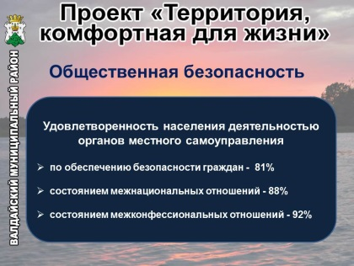
Каждый человек должен понимать, что его жизнь в безопасности, что он находится под надежной защитой. Поэтому ежедневная работа правоохранительных органов направлена на защиту населения и государства от организованной преступности и коррупции. Сотрудниками полиции осуществлялся контроль правопорядка при проведении массовых мероприятий, посвященных различным праздникам. Хочу поблагодарить сотрудников отдела МВД России по Валдайскому району за их работу!
В 2016 году на территории г. Валдая работала народная дружина. При участии дружинников выявлено 54 административных правонарушения, в настоящее время ведется работа по увеличению количества дружинников.

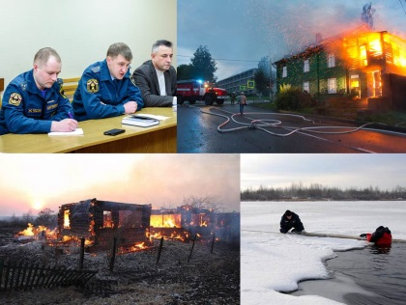
Вопросы гражданской обороны, предупреждения и ликвидации чрезвычайных ситуаций и обеспечения пожарной безопасности и безопасности людей на водных объектах – одно из направлений деятельности Администрации.
В прошлом году проведены работы по паспортизации 14 пожарных водоемов.
По данным Главного управления МЧС России по Новгородской области в 2016 году в районе зарегистрировано 54 пожара, в результате которых погибло 5 человек, материальные потери более 2 млн. рублей.
В 2016 году в соответствии с муниципальной программой мы начали развивать систему информирования и оповещения населения города. В Единой диспетчерской службе установлено оборудование, к которому подключено 10 громкоговорителей. Пока у нас не очень большой процент покрытия, но в 2017 году мы продолжаем увеличение зоны оповещения.
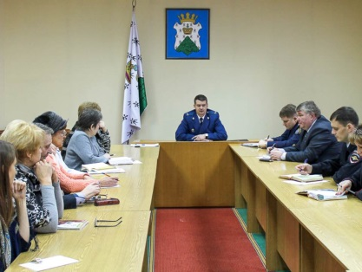
В целях осуществления мер по противодействию коррупуции Администрацией района проведено 4 заседания комиссии и 9 заседаний комиссии по урегулированию конфликта интересов.
С участием Прокуратуры района проведен Семинар по разъяснению законодательства о мерах по противодействию коррупции.
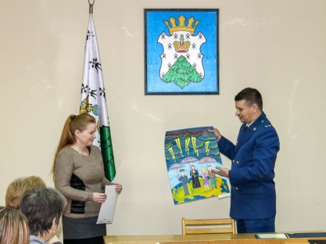
Также прокуратурой и администрацией района организован конкурс стенгазет и плакатов на тему «Нет коррупции».

Анализ предпринимаемых мер и достигнутых результатов по реализации Указов Президента Российской Федерации
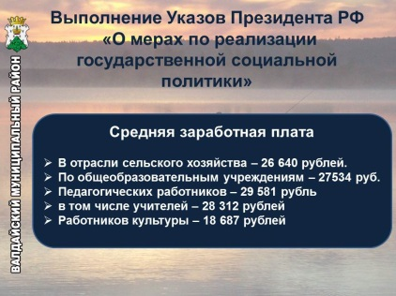
В области сельского хозяйства в 2016 году средняя зарплата составила 26 тысяч 640 рублей (108,3% к уровню 2015 года).
Средняя заработная плата по общеобразовательным учреждениям составила 27 тысяч 534 рубля ( 101,9 %), педработников 29 тысяч 581 рубль(100,4%), том числе учителей 28 тысяч 312 рублей (101,1%). Средняя заработная плата работников культуры составила 18687 руб.(108,3 % )

В 2016 году задача, поставленная Указом Президента «О мерах по реализации государственной социальной политики» по уровню заработной платы работников бюджетной сферы выполнена. Увеличилась заработная плата в образовании и культуре, а также в сельском хозяйстве
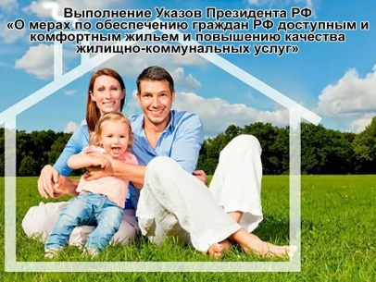
Во исполнение Указа Президента «О мерах по обеспечению граждан РФ доступным и комфортным жильем и повышению качества жилищно-коммунальных услуг» реализуется муниципальная программа «Обеспечение жильем молодых семей». 3 семьи заключили договора на строительство индивидуальных жилых домов со строительными организациями, 1 семья приобрела квартиру.
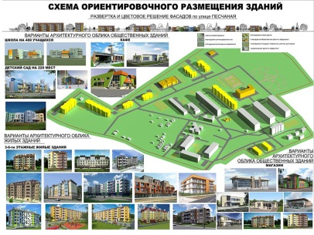
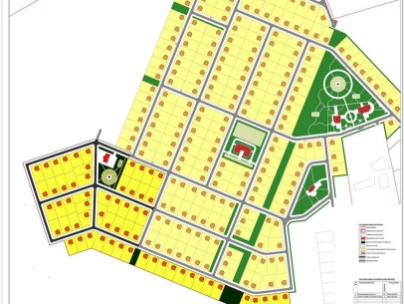
Бесплатно предоставлено 312 земельных участков для индивидуального жилищного строительства молодым и многодетным семьям. Обеспеченность земельными участками 100%. Для обеспечения транспортной доступности этого микрорайона завершен первый этап строительства автомобильной дороги. Район обеспечен газопроводом среднего давления, линией электропередач мощность 10 кВт.
Разработан и утвержден проект планировки территории микрорайона «Северный» с целью перспективного развития и размещения объектов социального и жилищного назначения.
Завершено строительство скважины с устройством водоразборной колонки для нужд населения поселка Выскодно и строительство газовой блок-модульной котельной в селе Зимогорье.
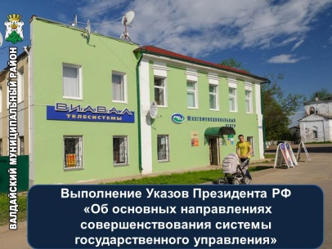
В целях исполнения Указа Президента Российской Федерации «Об основных направлениях совершенствования системы государственного управления в районе продолжает работать многофункциональный центр по принципу «одного окна», а также «удаленные окна» предоставления услуг в трех сельских поселениях. Доля граждан, имеющих доступ к получению муниципальных услуг по данному принципу составила 100%.
Для реализации программы "Развития…местного самоуправления" Администрацией района проведено 5 конкурсов на замещение вакантных должностей, определены победители, в резерв управленческих кадров включены 6 человек, назначений не было и в кадровый резерв- 4 человека, назначены на вакантные должности 4 человека.
по соблюдению требований к служебному поведению муниципальных служащих,
урегулированию конфликта интересов;
по проведению аттестации муниципальных служащих;
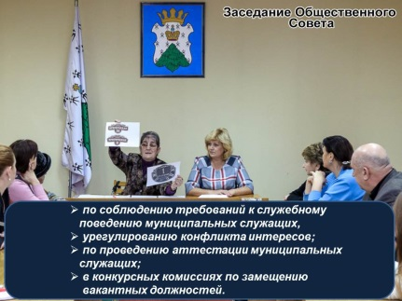
в конкурсных комиссиях по замещению вакантных должностей.
В июле был избран новый состав Общественного Совета, в который вошли 12 человек. Представители Совета принимают участие в заседаниях различных комиссий.

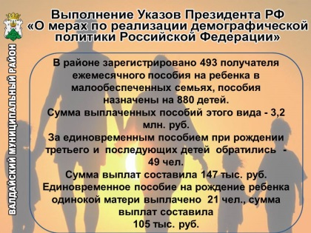
Для выполнения Указа Президента «О мерах по реализации демографической политики Российской Федерации» в районе создан и работает координационный совет.
Для улучшения демографической ситуации, семьям через 1,5 года после рождении третьего и каждого последующего ребенка, предоставляется право на получение регионального капитала «Семья» в размере 200 тыс. руб. За текущий год за сертификатом обратилось 52 семьи (в 2015 году – 28 семей), выплачено средств 2 млн. 400 тысяч рублей.
Выплата всех видов пособий проводится своевременно и в полном объеме. По состоянию на январь 2017 г. в районе зарегистрировано 493 получателя ежемесячного пособия на ребенка в малообеспеченных семьях, пособия назначены на 880 детей. Сумма выплаченных пособий этого вида с начала 2016 года составила 3,2 млн. руб. За единовременным пособием при рождении третьего и последующих детей в 2016 году обратились 49 чел. Сумма выплат составила 147 тыс. руб.
Также, произведена выплата единовременного пособия на рождение ребенка одинокой матери. За данным видом пособия обратился 21 человек, сумма выплат составила 105 тыс. руб.

Исполнение переданных отдельных государственных полномочий
Исполнение отдельных государственных полномочий на территории района включает решение вопросов в сфере социальной защиты населения, образования, труда, физической культуры и спорта , а также профилактики безнадзорности и административных правонарушений.
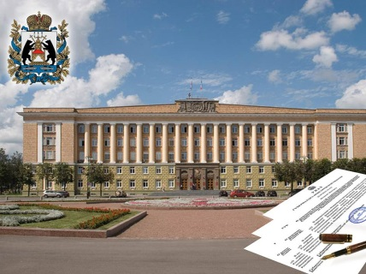
Во исполнение областного закона «О мерах по реализации Федерального закона «Об основах системы профилактики безнадзорности и правонарушений несовершеннолетних» на территории Новгородской области» действует районная комиссии по делам несовершеннолетних и защите их прав в составе 12 человек. В 2016 году проведено 23 заседания комиссии, привлечено к административной ответственности 8 несовершеннолетних, 59 законных представителя несовершеннолетних.
В 2016 году Администрацией Валдайского муниципального района исполнялись 27 отдельных государственных полномочий. Два госполномочия выполнялись в сфере образования.
Пристальное внимание уделяется вопросу предоставления мер социальной поддержки многодетным семьям: это 50% компенсация по оплате коммунальных услуг, бесплатный проезд для детей школьного возраста. В 2016 г. на эти цели израсходовано более 2 млн. рублей, поддержку получили 111 многодетных семей.
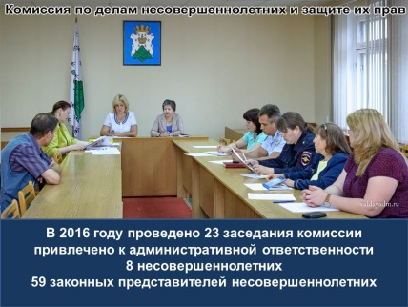
Комиссии по делам несовершеннолетних являются основным координирующим звеном в системе государственных органов и организаций общественности, специально занимающихся воспитательной работой среди несовершеннолетних.

.

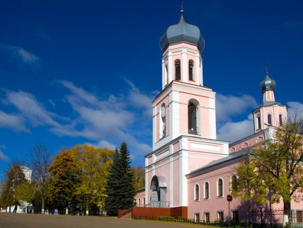
Подводя итоги, хочу сказать, мы прекрасно понимаем, есть направления, где мы далеко еще не чемпионы. Нам есть над чем работать, и мы будем работать. У нас есть и очевидные успехи, и они вдохновляют нас. Постоянный открытый диалог с населением, взаимопонимание заряжают на дальнейшее движение вперед. И совместно с жителями района, при поддержке Правительства Новгородской области, убежден - мы уверенно шагнем вперед.
Я хочу поблагодарить за деловые отношения и поддержку Правительство Новгородской области. Выражаю признательность за совместную работу и понимание депутатам областной Думы, депутатам района, главам и депутатам сельских поселений. Хочу еще раз поблагодарить руководителей предприятий, организаций района. Признателен сотрудникам правоохранительных органов, общественных организаций и всем, кто своими действиями способствует дальнейшему социально-экономическому развитию Валдайского района.
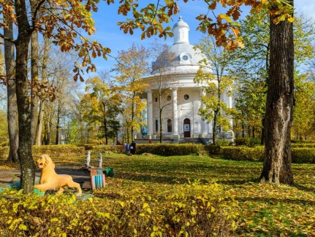
Своё выступление хочу закончить словами Президента Росии Владимира Путина «Каждый, кто готов брать на себя ответственность, должен быть вовлечен в реализацию планов развития страны, конкретных регионов и муниципалитетов. Если государство и общество действуют в одной повестке, в атмосфере сотрудничества и доверия, - это гарантия достижений успеха.
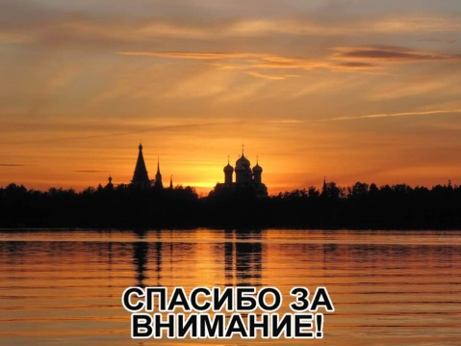
А сложности, с которыми мы сталкиваемся, создают для нас и новые возможности».

Спасибо за внимание!

Поздравить всех мужчин с 23 февраля!!!

Выступить после содокладчиков

Уважаемые депутаты, с учетом имеющихся показателей, результатов в работе, достигнутой динамике, предлагаю признать деятельность Администрации Валдайского муниципального района в 2016 году «удовлетворительной».

